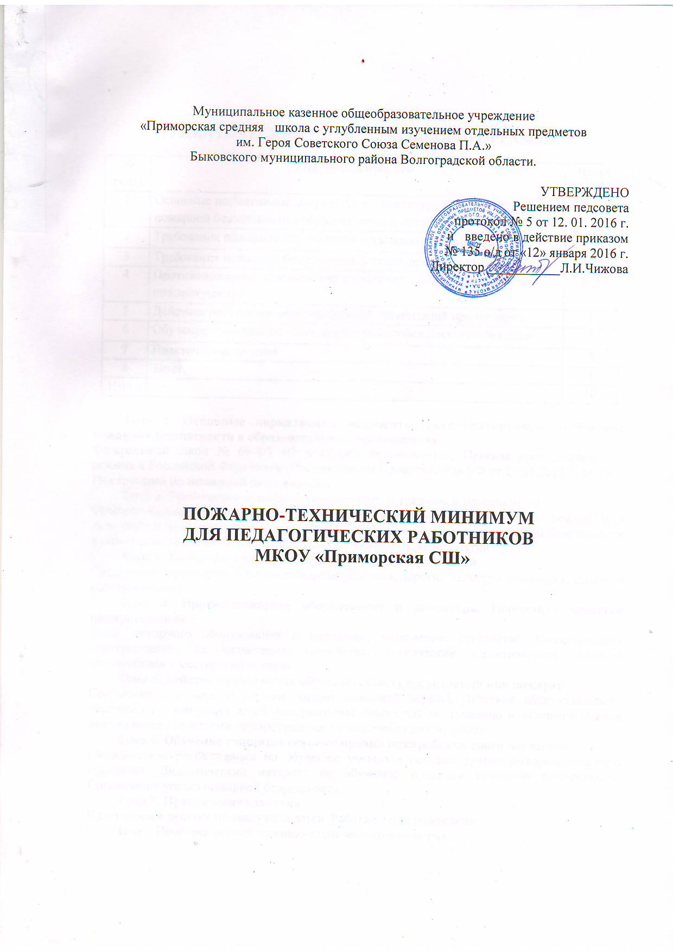

Муниципальное казенное общеобразовательное учреждение
«Приморская средняя школа с углубленным изучением отдельных предметов
им. Героя Советского Союза Семенова П.А.»
Быковского муниципального района Волгоградской области.

УТВЕРЖДЕНО
Решением педсовета
протокол № 5 от 12. 01. 2016 г.
и введено в действие приказом
№ 135 о/д от «12» января 2016 г.
Директор ___________Л.И.Чижова

ПОЖАРНО-ТЕХНИЧЕСКИЙ МИНИМУМ
ДЛЯ ПЕДАГОГИЧЕСКИХ РАБОТНИКОВ
МКОУ «Приморская СШ»

ТЕМАТИЧЕСКИЙ ПЛАН И УЧЕБНАЯ ПРОГРАММА

№ темы | Наименование тем | Часы
1 | Основные нормативные документы, регламентирующие требования пожарной безопасности в образовательных организациях | 0,5
2 | Требования пожарной безопасности к зданиям и помещениям | 0,5
3 | Требования пожарной безопасности к территориям | 0,5
4 | Противопожарное оборудование и инвентарь. Первичные средства пожаротушения | 0,5
5 | Действия работников образовательных организаций при пожарах | 1
6 | Обучение учащихся основам правил пожаробезопасного поведения | 3
7 | Практические занятия | 3
8 | Зачет | 1
Итого |  | 10

Тема 1. Основные нормативные документы, регламентирующие требования пожарной безопасности в образовательных организациях
Федеральный закон № 69-ФЗ «О пожарной безопасности», Правила противопожарного режима в Российской Федерации (Постановление Правительства РФ от 25.04.2012 г. № 390), Инструкции по пожарной безопасности.
Тема 2. Требования пожарной безопасности к зданиям и помещениям
Объемно-планировочные и конструктивные решения зданий. Противопожарный режим. Пути эвакуации и эвакуационные выходы. Планы эвакуации. Требования пожарной безопасности к помещения при проведении в них культурно-массовых мероприятий.
Тема 3. Требования пожарной безопасности к территориям
Содержание территории. Противопожарные разрывы, дороги, подъезды, подходы к зданию и водоисточникам.
Тема 4. Противопожарное оборудование и инвентарь. Первичные средства пожаротушения
Виды пожарного оборудования и инвентаря, назначение, устройство. Классификация огнетушителей; их назначение, устройство, технические характеристики, правила эксплуатации и месторасположение.
Тема 5. Действия работников образовательных организаций при пожарах
Сообщение о пожаре и порядок вызова пожарной охраны. Действия обслуживающего персонала по эвакуации детей, материальных ценностей, по тушению возникшего пожара имеющимися средствами пожаротушения и выполнение других работ.
Тема 6. Обучение учащихся основам правил пожаробезопасного поведения
Методические рекомендации по обучению учащихся основам правил пожаробезопасного поведения. Дидактический материал по обучению правилам пожарной безопасности. Организация уголка пожарной безопасности.
Тема 7. Практические занятия
Практическое занятие по эвакуации детей. Работа с огнетушителями.
Зачет. Проверка знаний пожарно-технического минимума.

